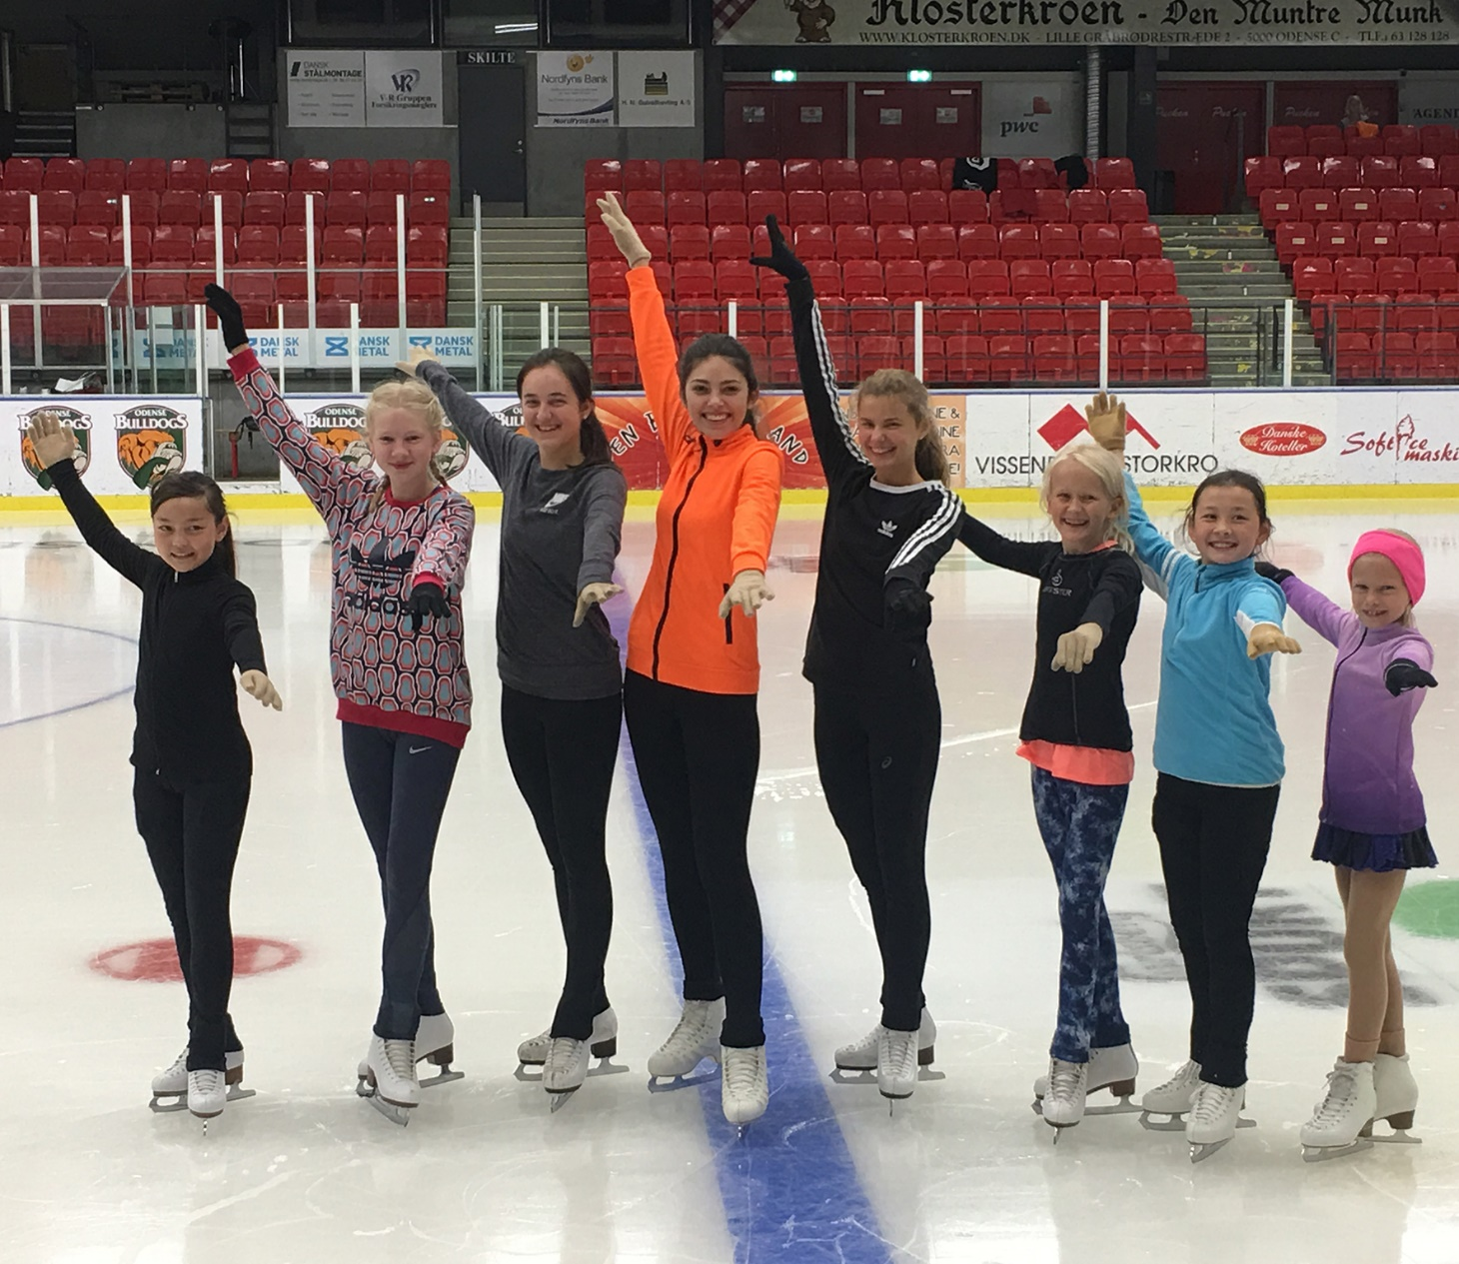

OSK SUMMERCAMP 2020

Velkommen til OSK Summer camp 2020

Camp Uge 1: 15/7-19/7 2020
Camp uge 2: 21/7-25/7 2020

Den 20/7 er der kun private lektioner (husk ispas).
Der er istider dagligt mellem kl. 8:00 og 21:00.

Camp-træning

Funskate og begynder campen inkluderer 2 gruppetræninger hver dag, plus 1 off-ice eller danse træning.
M & K Campen inkludere 2 gruppetræninger hver dag, plus 1 off-ice og1 dansetræning.
Bemærk private lektioner og programlægninger er ikke inkluderet i camp prisen.

Lektioner

Lektionspris enetimer: fra 250 kr.
Hvis flere løbere deler en enetime, så deles udgiften til træneren.

Ispas: 75 kr./lektion
Alle skal have eget ispas til hver lektion, også selvom man deler træneren.

Det er muligt at købe lektioner/ispas, uden at deltage i selve campen.
OBS! Planen for lektioner udsendes først efter tilmeldingsfristen er udløbet.

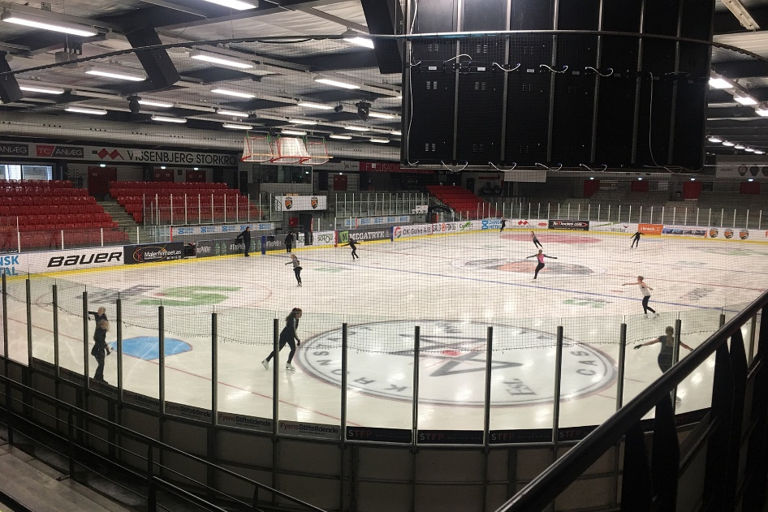

Priser begynder/funskate

KUN 1750 kr./uge

Dagspris: 350 kr./dag

M & K løber

KUN 2250 kr./uge

Både uge- og dagspriserne er inkl. alle måltider

Som funskateløber og begynder er det muligt at tilmelde sig på enkelte dage i begge uger.
Deadline for tilmelding og betaling er 1.juli 2020.

Betaling

Betaling for camp og ekstra ispas afregnes online på:
http://odense-skoejteklub.dk/Aktiviteter/Sommercamp2020

eller

Konto overførsel til OSK’s konto:
Reg. nr. 9219 kontonummer 2190011723
Vær venlig og notere løberens navn ved betaling af camp og/eller ispas.

OBS! Tidsplanen for træning laves først efter tilmeldingsfristen når antal løbere er kendt.

Tilmelding

Tilmelding sker online via linket nedenfor:
https://docs.google.com/forms/d/e/1FAIpQLSeWsRRmkI4GnFrLraWvNMOkJllU7borlNw81AiS3OZWZRmALA/viewform?usp=sf_link

Tilmeldingen gælder først når betaling er sket og tilmeldingslinket ovenfor udfyldt.
Tilmelding og betaling er bindende, men det fulde beløb refunderes naturligvis hvis campen ikke kan afholdes pga. Covid-19 restriktioner. Er løberen skadet (lægeerklæring kræves) refunderes 50% af beløbet. Evt. aflysning skal ske inden camp start på sekretaer@odense-skoejteklub.dk

(Bemærk venligst at man ved tilmelding samtidigt accepterer at der kan blive taget situations billeder eller video af løberen og at dette kan blive brugt i reklameøjemed.)

Der er et antal begrænset pladser på summer campen og det vil derfor være efter først-til-mølle-princippet.

Mad

OSK vil fra campstart d. 15/7 tilbyde salg af mad til løbere og familie. Morgenmad, frokost og aftensmad samt diverse snacks. Alle måltider serveres i hyggelige omgivelser i Pucken. (Der vil i år ikke være buffet, men portionsservering)
Det er muligt som familie at forudbestille mad til hele dagen. Madbilletter til familie: 100,-/dag. Denne madbillet indeholder morgenmad, frokost og aftensmad.

Faciliteter

Udover servering af mad bruges Pucken til film visning, spille spil og hygge.
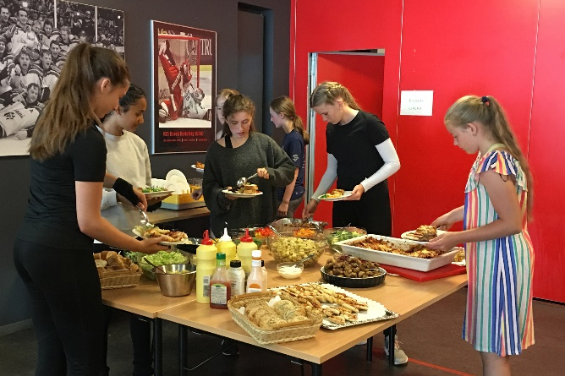 | 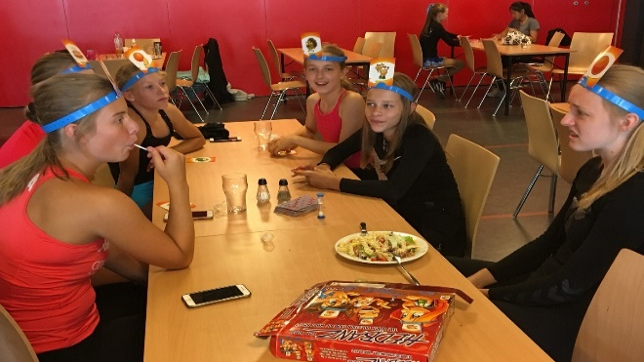

Forbehold for ændringer

OSK forbeholder sig retten til at foretage ændringer i forbindelse med campen. Hvis campen aflyses pga. Covid-19 restriktioner, refunderes det fulde beløb.
Overnatningsmuligheder
Der er desværre ikke mulighed for overnatning i fællesrum i hallen i år pga. Covid-19 restriktioner, så vi henviser til de andre muligheder:

Vandrehjem:
Danhostel Odense – Kragsbjerggaard: Man kan overnatte på hostel med 10% for campdeltagere. Man skal selv medbringe linned eller leje dette. Kontakt os for rabatkoden. Opholdet betales på vandrehjemmet: https://www.odv.dk/
Grand Hotel: Vi har forhandlet en fordelagtig pris på overnatning på et af byens bedste hoteller. Kontakt os for at få udleveret rabatkode, hvis I er interesserede i denne overnatningsform.
Cityhostel ved banegården: http://www.odensedanhostel.dk/
Camping: http://www.blommenslyst-camping.dk/

Vi glæder os til at se jer i Odense til summer camp 2020
Vi glæder os til at se jer i Odense sommer 2020

